1. 【報價單】報價明細取消「編號」。

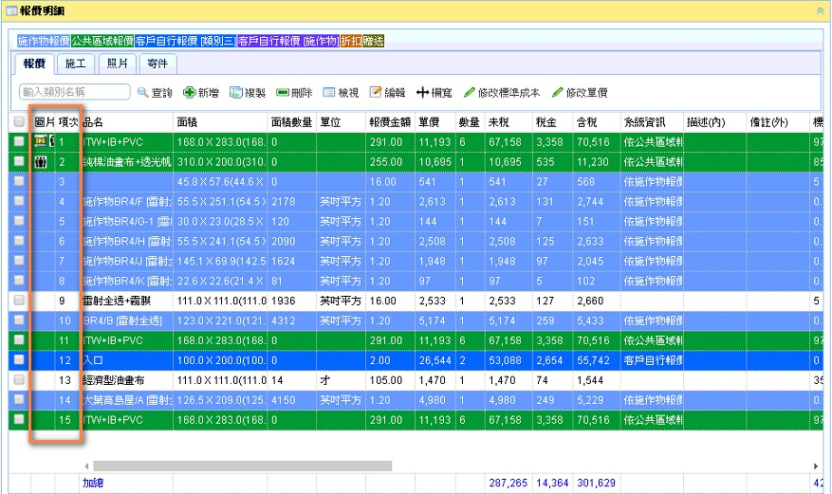

1. 【報價單】新增報價項目空白；縮小「新增報價單的size」，預設只留3項報價項目，需要再展開，對齊至「數量」。

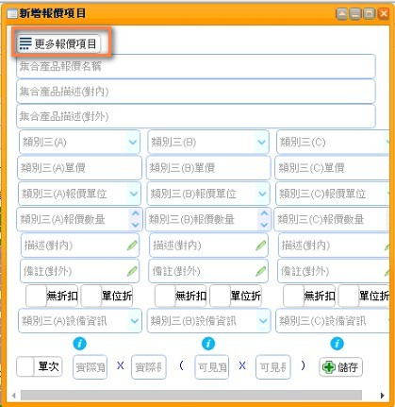

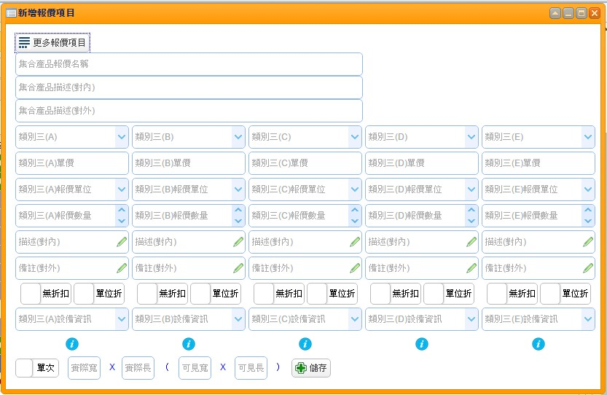

1. 【報價單】未稅、稅金、含稅，縮小間距，置左。

0.jpg

1. 【報價單】「摺疊」並把報價明細展開。

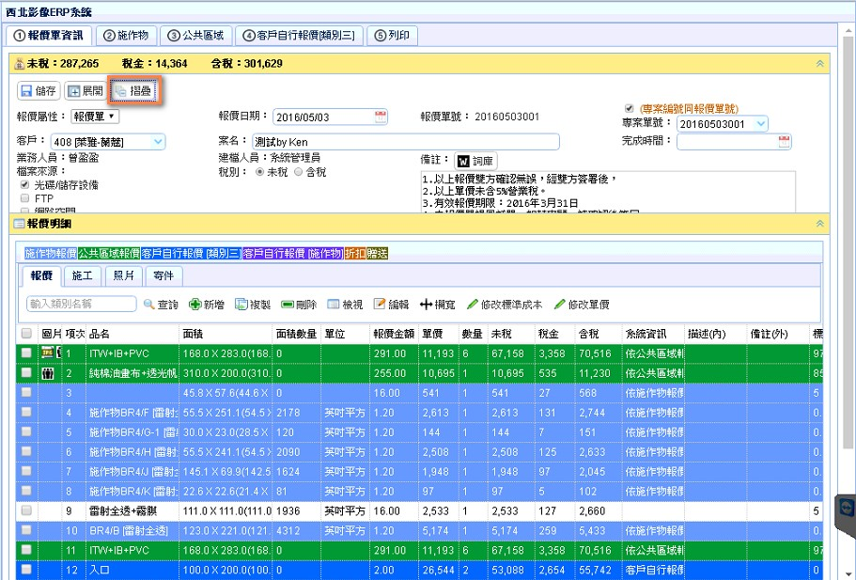

1. 【報價單】施工/委外合併。

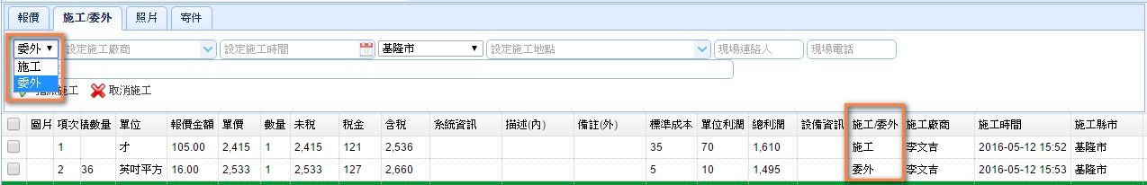

1. 【報價單】施作物預設只Load第一層，需要再去撈第2層資料，加快速度。

【Load第1層】

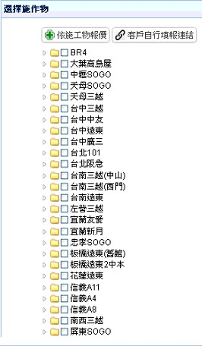

【Load第2層】

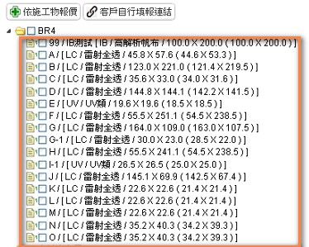

1. 【報價單】按右鍵快捷鍵跑不出來。

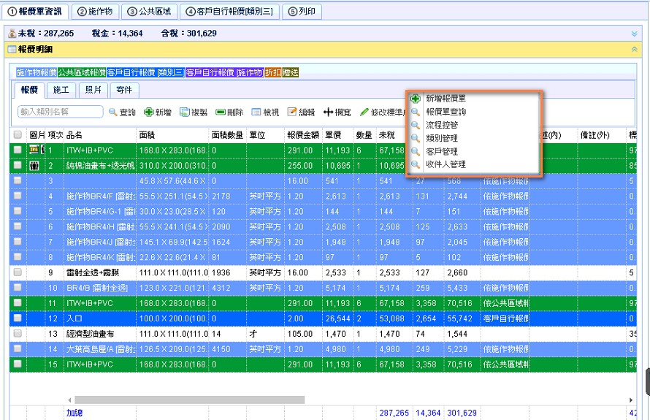

1. 【報價單】獨立維護收件人DB。

[Hotkey]

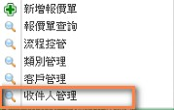

[收件人資料表維護]

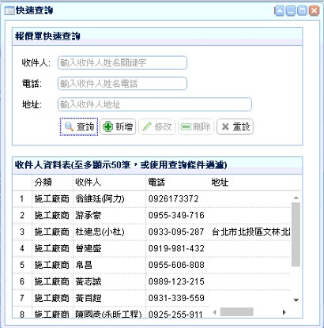

[報價單：填寫選取資料]

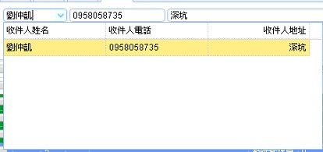

[報價單：儲存寄件資訊]

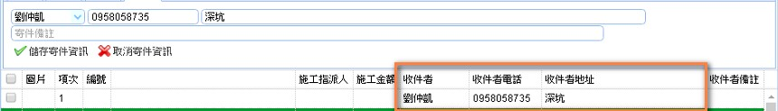

[寄件人資料表修改，參照到的報價單收件人、電話、地址，一併修改]

（原）收件人：劉仲凱→劉仲凱_A

（原）電話：0958058735→0958058735_A

（原）收件人：深坑→深坑_A

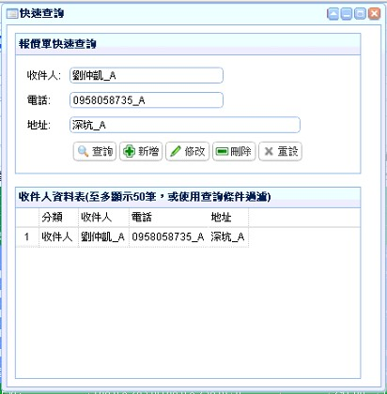

[每分鐘同步寄件人資料表]

00.jpg